**LABORATORIO NO.1**

**ACTIVIDAD: VISUALIZACIÓN DE EVOLUCIÓN EN EL TIEMPO**

**PRESENTADO POR:**

**VIVIANA ANDREA BAUTISTA PULIDO**

**CARMEN EDILIA RICARDO HELVES**

**ALEJANDRO DE MENDOZA**

**PRESENTADO AL PROFESOR:**

**ING JAVIER DÍAZ DÍAZ**

**FUNDACIÓN UNIVERSITARIA INTERNACIONAL DE LA RIOJA**

**BOGOTÁ D.C.**

**09 DE DICIEMBRE**

**2024**

**TABLA DE CONTENIDO**

Contenido

**INTRODUCCIÓN** 3

**Desarrollo de la actividad** 3

**Importar Datos A Excel** 3

**Importar Datos A POWERBI** 4

**Limpieza de datos con Power Query** 5

1. Acceder a Power Query 5

2. Examinar los datos importados 5

3. Limpieza de Datos Común 6

4. Transformaciones Adicionales 7

5. Agregar y Transformar Datos 7

6. Validar y Cargar los Datos 7

**Visualización de datos en Power BI** 8

# **INTRODUCCIÓN**

La actividad propuesta tiene como objetivo practicar la identificación de problemas de diseño y proponer soluciones eficaces de visualización mediante el uso de herramientas especializadas. Esto incluye la detección de errores y la limpieza de datos para garantizar que la información procesada sea precisa y utilizable.

Siguiendo las indicaciones dadas en clase, se decidió realizar esta actividad utilizando Power BI, la cual es una herramienta de análisis de datos y visualización desarrollada por Microsoft, diseñada para transformar grandes volúmenes de información en informes interactivos y dashboards dinámicos. Su objetivo principal es facilitar a los usuarios la toma de decisiones basada en datos, al proporcionar visualizaciones claras y comprensibles que ayudan a identificar tendencias, patrones y puntos clave en los datos.

Esta plataforma se caracteriza por su facilidad de uso, integración con diversas fuentes de datos (como bases de datos SQL, Excel, servicios en la nube, entre otros) y su capacidad para manejar datos complejos de manera eficiente. Power BI incluye funcionalidades como la limpieza y transformación de datos mediante Power Query, la creación de relaciones entre conjuntos de datos, y la capacidad de personalizar gráficos y visualizaciones para adaptarse a diferentes necesidades empresariales.

Además, Power BI ofrece opciones de colaboración, permitiendo a los usuarios compartir informes y dashboards en tiempo real, lo que lo convierte en una herramienta indispensable para equipos que trabajan en análisis de datos, inteligencia empresarial y planificación estratégica. Su versatilidad y potencia han hecho de Power BI una de las soluciones más populares en el ámbito de la analítica moderna.

Es por esto que nos permitimos indicar que Power BI es una plataforma de análisis y visualización de datos ampliamente utilizada para convertir grandes volúmenes de información en informes interactivos. Estos informes pueden representarse mediante gráficos de barras, líneas, mapas geográficos, gráficos de dispersión, entre otros. Por estas capacidades, se eligió Power BI como herramienta para llevar a cabo la actividad, asegurando una limpieza de datos adecuada y una correcta interpretación de los resultados obtenidos.

# **Desarrollo de la actividad**

## **Importar Datos A Excel**

Lo primero entonces que se debe hacer es descargar la tabla de la actividad en el archivo en Word y pasarla a Excel para de ahí generar la importación a PowerBI, entonces tenemos la siguiente tabla:

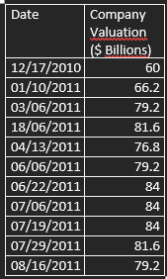

Ahora en Excel nos queda de la siguiente manera:

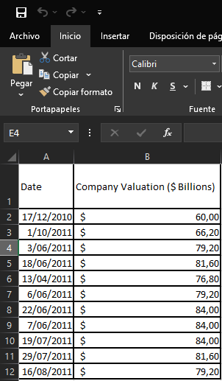

## **Importar Datos A POWERBI**

Ahora procedemos a importar datos desde el archivo de Excel a Power BI, y este es un proceso sencillo que se realiza en pocos pasos. A continuación, se describe el procedimiento:

1. Abrir Power BI Desktop

Inicia la aplicación Power BI Desktop en nuestra computadora, debemos asegurarnos de tener instalada la versión más reciente para aprovechar todas las funcionalidades.

2. Seleccionar la opción "Obtener datos"

En la pestaña de inicio, haz clic en el botón "Obtener datos". Se abrirá un menú desplegable con múltiples opciones. Selecciona "Excel" y luego haz clic en "Conectar".

3. Seleccionar el archivo de Excel

Navegamos hasta la ubicación donde se encuentra el archivo de Excel que deseamos importar, que en este caso lo denotamos con el nombre “TablaBasicaInfo”. Seleccionamos el archivo y clic en "Abrir".

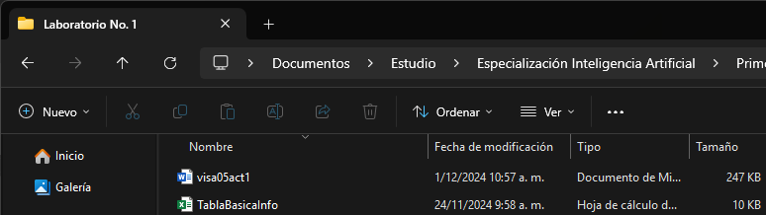

4. Vista previa de las tablas y hojas

Power BI mostrará una lista de las hojas de cálculo y tablas disponibles en el archivo de Excel. Seleccionamos entonces las tablas o las hojas que deseas importar marcando las casillas correspondientes, en este caso la Hoja 1.

5. Transformar o cargar los datos

Antes de cargar los datos, podemos optar por transformarlos haciendo clic en el botón "Transformar datos". Esto abrirá el editor de Power Query, donde podemos: Filtrar datos no deseados. Cambiar tipos de datos. Crear columnas calculadas, entre otras acciones. Si no necesitamos transformar los datos como es el caso, hacemos clic en "Cargar" para importarlos directamente al modelo de Power BI.

6. Visualización y modelado

Una vez cargados, los datos aparecerán en el panel de campos de Power BI. A partir de aquí, procedemos a comenzar a crear visualizaciones, gráficos y relaciones entre tablas, según sea necesario. Pero antes de esto vamos a proceder a limpiar los datos en Power Query, procediendo en primera medida a guardar nuestro archivo de Power BI con la extensión .pbix.

Nota: Si deseamos, podemos publicar nuestro desarrollo en Power BI Service para compartirlo con otros usuarios.

## **Limpieza de datos con Power Query**

Como introducción Power Query es una herramienta integrada en Power BI que permite realizar transformaciones y limpieza de datos para prepararlos antes de su análisis. A continuación, se describe el proceso paso a paso:

### 1. Acceder a Power Query

En Power BI Desktop, una vez importados los datos, seleccionamos la opción "Transformar datos" en la cinta de opciones. Esto abrirá el Editor de Power Query.

### 2. Examinar los datos importados

En el Editor, encontramos la tabla y columnas cargadas. Revisamos entonces los datos para identificar problemas comunes como valores nulos, formatos incorrectos, duplicados, etc. En este caso encontramos errores en las fechas y en lo valores en billones, por ende, procedimos a limpiarlos adicionalmente colocamos formatos de fecha y el formato de números lo cambiamos a pesos para especificar valores y con dos decimales. A continuación, la imagen respectiva:

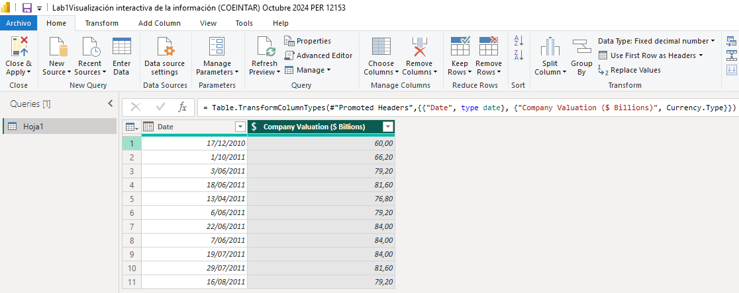

### 3. Limpieza de Datos Común

* Eliminar columnas o filas innecesarias: En este caso no hubo ni columnas ni filas a eliminar.
* Renombrar columnas: En este caso cambiamos los nombres de las columnas para que sean más descriptivos y los colocamos en el idioma español. Esto lo hicimos haciendo clic derecho en el encabezado y seleccionando "Renombrar". A continuación, la imagen con los cambios efectuados:

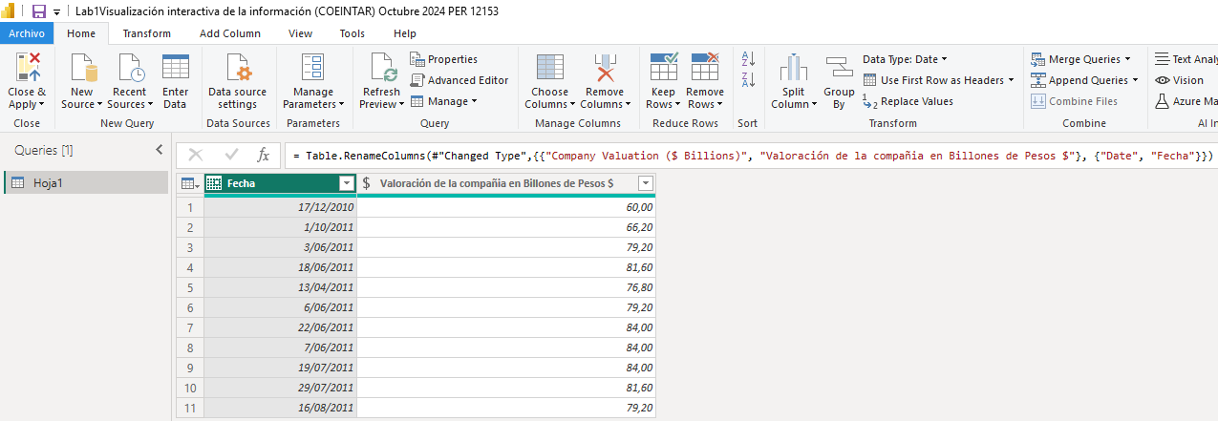

* Eliminar duplicados: En este caso no hay duplicados, pero en dado caso que haya entonces seleccionamos la columna o columnas relevantes, luego haz clic en "Quitar duplicados" desde la pestaña Inicio.
* Tratar valores nulos: En este caso no hay valores nulos, pero, en dado caso si queremos reemplazarlos por valores normales, utilizamos "Rellenar" para completar los valores faltantes o "Reemplazar valores" para asignar un valor por defecto.
* Cambiar tipos de datos: Asegurándonos que cada columna tenga el tipo de datos correcto en este caso fecha y valores. Hacemos clic en el ícono al lado del nombre de la columna y selecciona el tipo adecuado que en este caso es “date” y “fixed decimal number”.

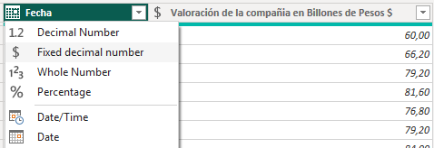

### 4. Transformaciones Adicionales

Es importante precisar que en Power Query podemos adicionalmente y en dado caso que lo consideremos:

* **Filtrar datos:** Usa los filtros en las columnas para mostrar solo los valores que cumplen ciertos criterios.
* **Dividir columnas:** Divide el contenido de una columna en varias columnas utilizando separadores como comas, espacios o caracteres personalizados.
* **Combinar columnas:** Une el contenido de varias columnas en una sola utilizando la opción "Combinar columnas".
* **Eliminar espacios en blanco:** Utiliza la función "Limpiar" o "Recortar" para eliminar espacios innecesarios.

### 5. Agregar y Transformar Datos

En este caso solo hicimos limpieza de datos ya que no se nos está pidiendo ejecutar ningún calculo, pero es preciso indicar de nuestra parte que en Power Query podemos de igual manera:

* **Columnas calculadas:** Crea columnas personalizadas utilizando fórmulas o cálculos específicos con la opción "Columna personalizada".
* **Agrupar por:** Resuma datos agrupándolos según una categoría, aplicando funciones como suma, promedio o conteo.
* **Pivotear o Des pivotear columnas:** Cambia la estructura de los datos, ya sea para convertir filas en columnas (pivotear) o columnas en filas (des pivotear).

### 6. Validar y Cargar los Datos

Por último, entonces revisamos que efectivamente todos los datos quedaron a satisfacción validados, limpios y en el formato deseado y entonces procedemos a hacer clic en "Cerrar y aplicar" para cargar los datos limpios al modelo de Power BI.

## **Visualización de datos en Power BI**

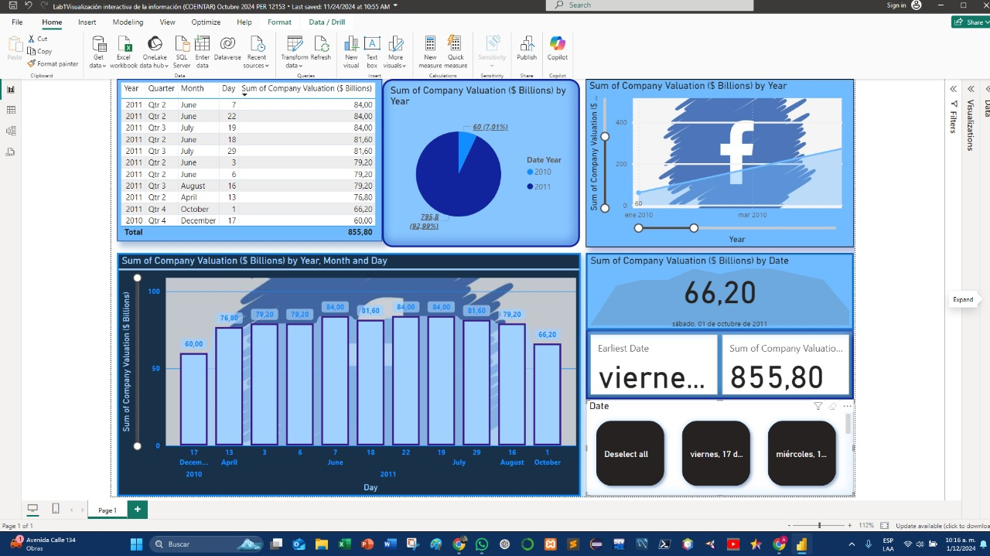

Conclusiones





